

**《机器学习与振动信号处理》**

**实验报告**

|  |  |
| --- | --- |
| 学 院： | 航海学院 |
| 学　　号： | 2020301020 |
| 姓　　名： | 邱梁城 |
| 专 业： | 信息工程 |
| 实验地点： | 教学东楼D204 |
| 指导教师： | 杨宏晖 |

**西北工业大学**

**2023年5月13日**

目录

实验三：轴承数据的分析与处理 3

一、 实验目的 3

二、 实验原理与方法 3

三、 实验数据说明 4

四、 实验内容与结果 4

1） 实验内容 4

2） 实验结果 5

五、 实验讨论 9

附录 11

# 实验三：轴承数据的分析与处理

## 实验目的

1. 掌握对轴承数据的时域分析，包括自相关、分布函数、幅值分析。
2. 掌握能够从轴承数据中得到相关结论，并做出总结性分析

## 实验原理与方法

（1）自相关分析是一种用于分析信号或数据的统计方法，它衡量信号在不同时间点之间的相似性或相关性。自相关分析的原理如下：

1、自相关函数：自相关函数（Autocorrelation Function，ACF）是用来描述信号与其自身在不同时间点的相似程度的函数。它衡量了信号在不同时间延迟下与自身的相似性。自相关函数可以通过计算信号与其延迟版本之间的相关性来得到。

2、时序延迟：自相关分析中的一个重要概念是时序延迟（Time Lag），它表示信号在时间上的偏移或延迟。通过计算自相关函数，可以得到不同时序延迟下的相关性。

3、自相关性度量：自相关函数的值可以表示信号在不同时序延迟下的相关性。如果信号在某个时序延迟下与自身非常相似，自相关函数的值将接近于1；如果信号在某个时序延迟下与自身不相关，自相关函数的值将接近于0。

4、自相关图：自相关图是自相关函数的可视化表示，横坐标表示时序延迟，纵坐标表示自相关函数的值。通过绘制自相关图，可以观察信号在不同时序延迟下的相关性。

计算自相关的公式如下：



（2）分布函数分析在信号分析中具有重要作用。它用于描述信号的统计特性和概率分布情况，从而提供关于信号的重要信息。

描述信号的统计特性：分布函数分析可以提供关于信号的统计特性的详细信息，例如信号的均值、方差、偏度和峰度等。这些统计量可以帮助了解信号的中心位置、分散程度以及分布形状，从而对信号进行描述和比较。

分析信号的概率分布：分布函数分析可以确定信号的概率分布类型，例如高斯分布、均匀分布、指数分布等。通过分析信号的概率分布，可以了解信号的随机性质，并根据概率分布模型进行建模和推断。

探测异常值和离群点：分布函数分析可以帮助检测信号中的异常值和离群点。通过比较信号的观测值与期望的分布函数，可以识别出与期望模型不符的值，这些值可能代表异常情况或噪声。

## 实验数据说明

本次实验采用的是美国凯斯西储大学的轴承公共数据集，西储大学轴承数据是一个用于机器学习和故障诊断研究的公共数据集，其中包含了四种类型的轴承故障（正常、内圈故障、外圈故障、滚动体故障）的振动信号数据。

该数据集包含了来自12个轴承的不同速度和负载下的振动信号数据。每个轴承都有两个加速度传感器，一个安装在水平方向上，一个安装在垂直方向上。每个轴承的振动信号数据都以MATLAB格式存储，并包含了时间序列数据和频域数据。

待检测的轴承支撑着电动机的转轴；  
 驱动端轴承为SKF6205 ，采样频率为12KHz和48KHz；  
 风扇端轴承为SKF6203 ，采样频率为12KHz。

故障设置：

轴承的损伤是用电火花加工的单点损伤；

SKF轴承用来检测直径为0.1778、0.3556、0.5334毫米的损伤；

NTN轴承则是用来检测直径是0.7112、1.016毫米的损伤；

变量名说明：

DE - drive end accelerometer data 驱动端加速度数据

FE - fan end accelerometer data 风扇端加速度数据

BA - base accelerometer data 基座加速度数据（正常）

time - time series data 时间序列数据

RPM- rpm during testing 转每分钟，除以60为旋转频率

## 实验内容与结果

### 实验内容

①分析驱动端故障轴承，保证转速、故障直径不变，分析正常轴承与故障轴承中不同故障位置的信号时域差异，包括相关性分析、分布函数分析，并得出相关结论。

②分析驱动端故障轴承，保证转速、故障位置不变，分析故障轴承中不同故障直径所带来的信号时域差异，包括相关性分析、分布函数分析，并得出相关结论。

③分析驱动端故障轴承，保证故障位置、故障直径不变，分析在不同转速下故障轴承的信号差异，包括相关性分析、分布函数分析，并得出相关结论。

④分析风扇端故障轴承，保证转速、故障直径不变，分析不同故障位置的故障轴承的信号差异，包括相关性分析、分布函数分析，并得出相关结论。

⑤分析风扇端故障轴承，保证转速、故障位置不变，分析不同故障直径的故障轴承的信号差异，包括相关性分析、分布函数分析，并得出相关结论。

### 实验结果

**1、驱动端**

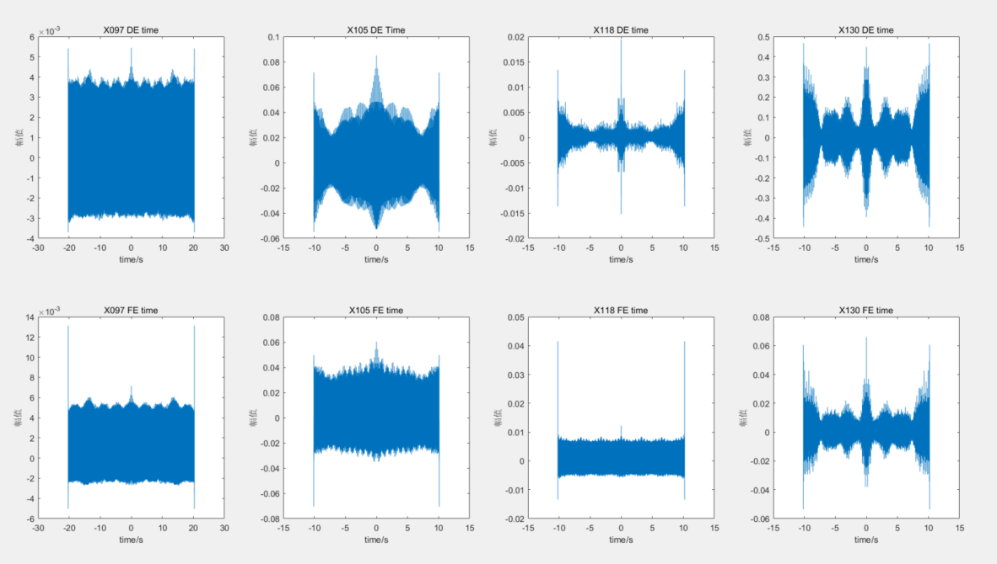

图1.1 转速、故障直径不变,故障位置不同 自相关图

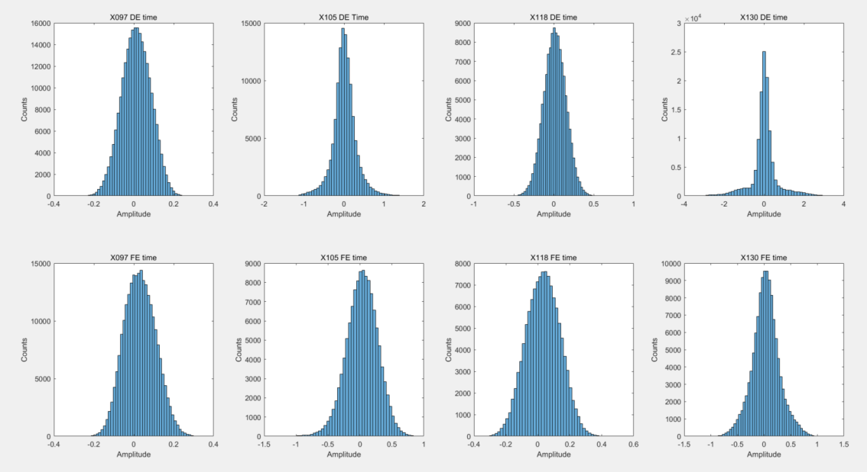

图1.2 转速、故障直径不变,故障位置不同 分布图

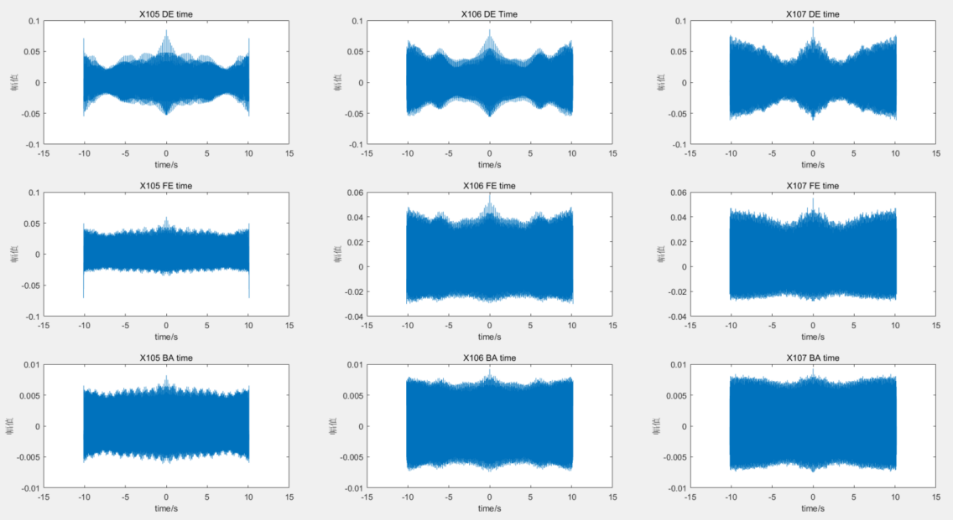

图1.3转速、故障位置不变，不同故障直径 自相关图

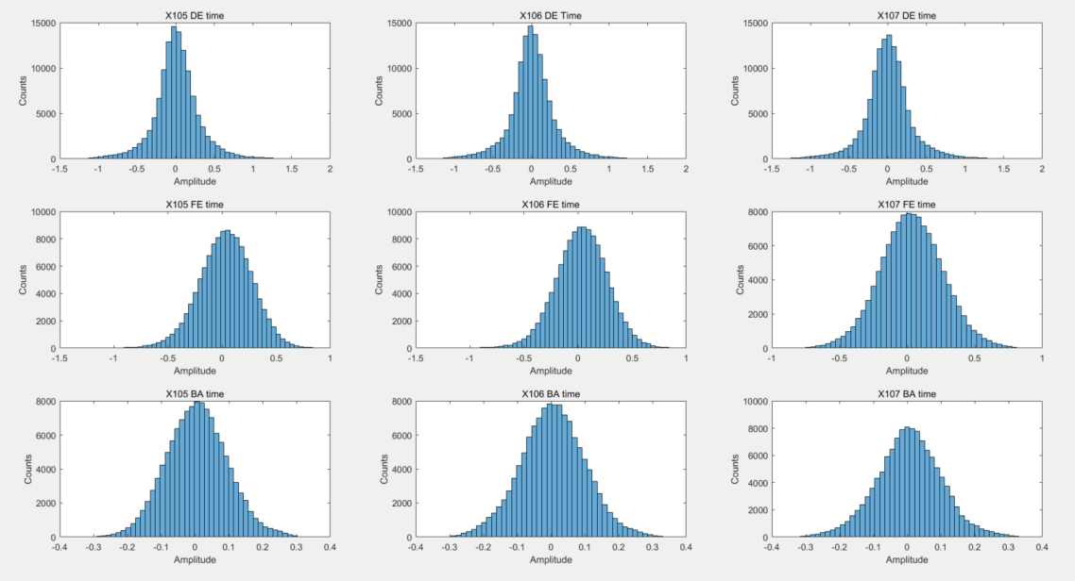

图1.4转速、故障位置不变，不同故障直径 分布图

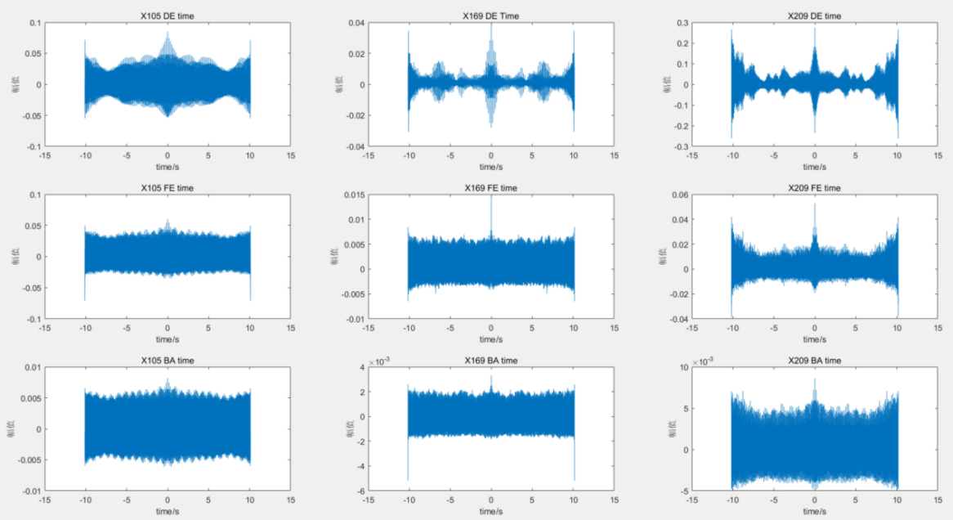

图1.5故障位置、故障直径不变，转速不同 自相关图

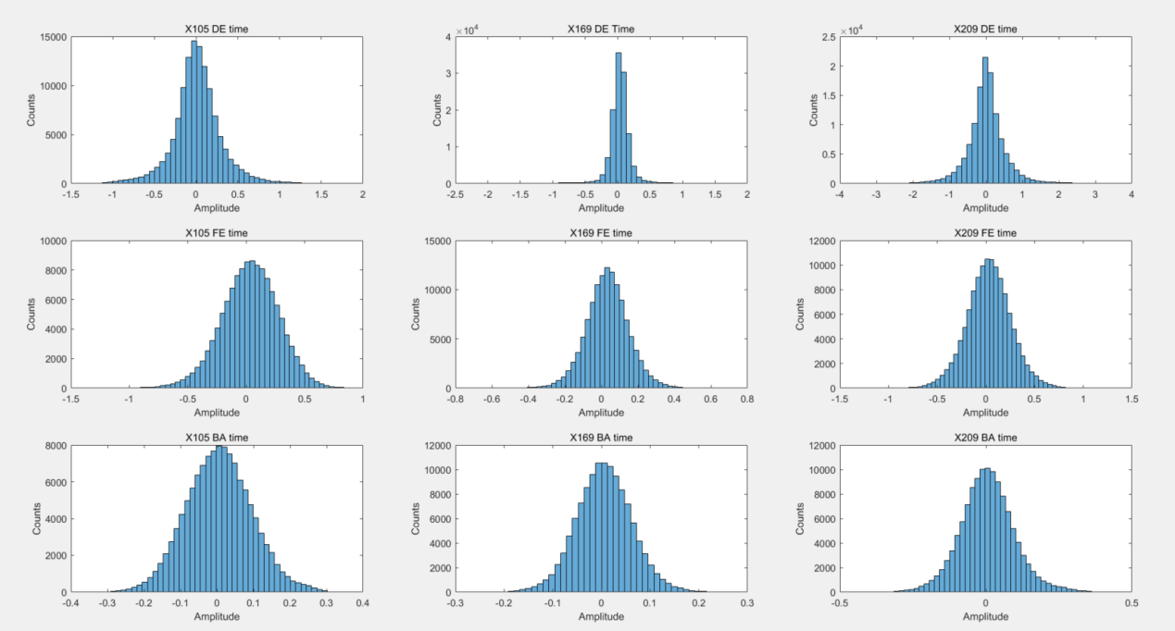

图1.6故障位置、故障直径不变，转速不同 分布图

1. **风扇端**

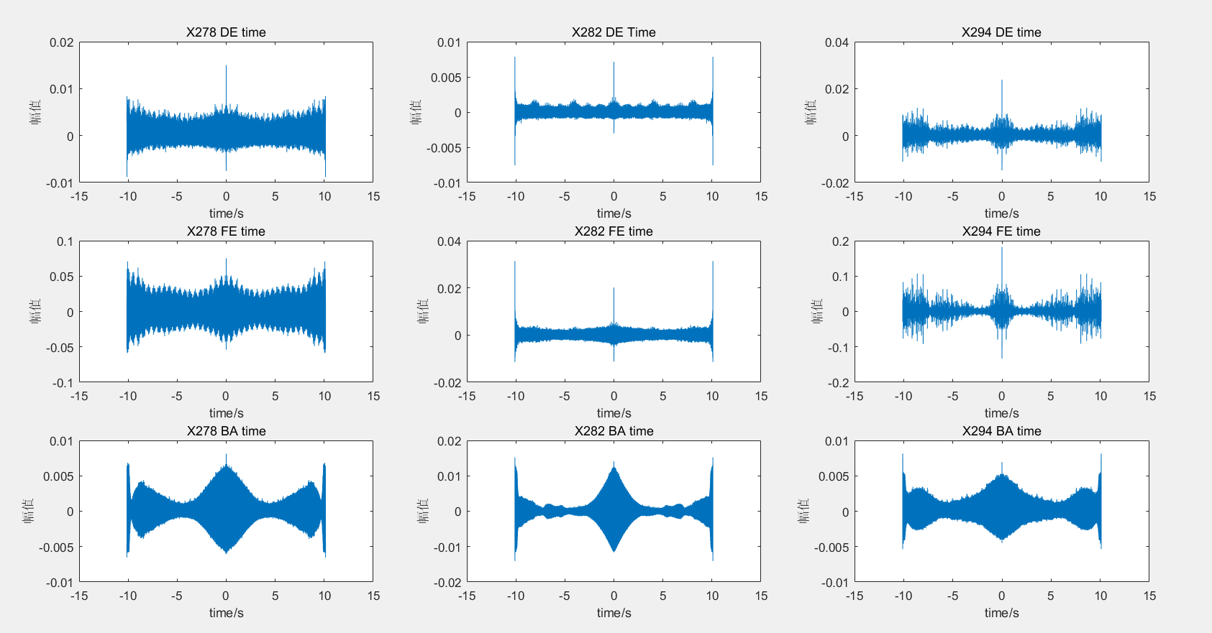

图2.1转速、故障直径不变，不同故障位置 自相关图

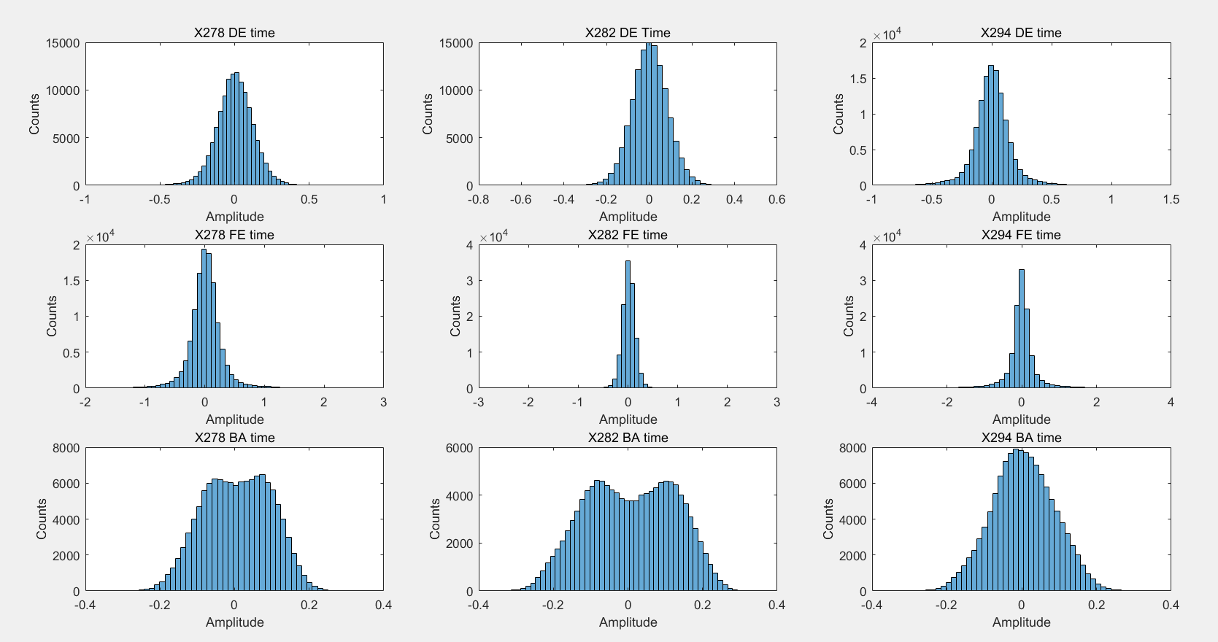

图2.2转速、故障直径不变，不同故障位置 分布图

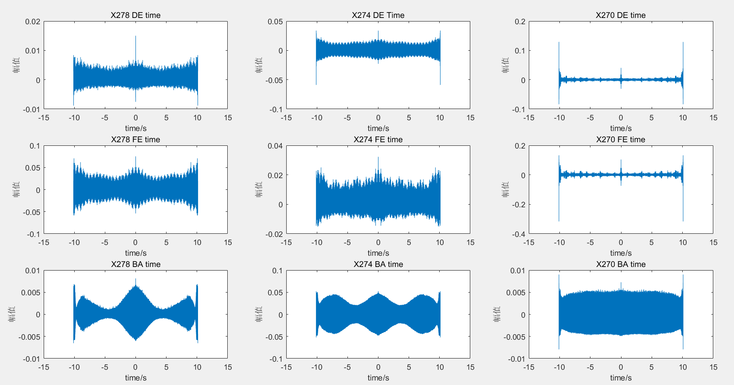

图2.3转速、故障位置不变 故障直径不同 自相关图

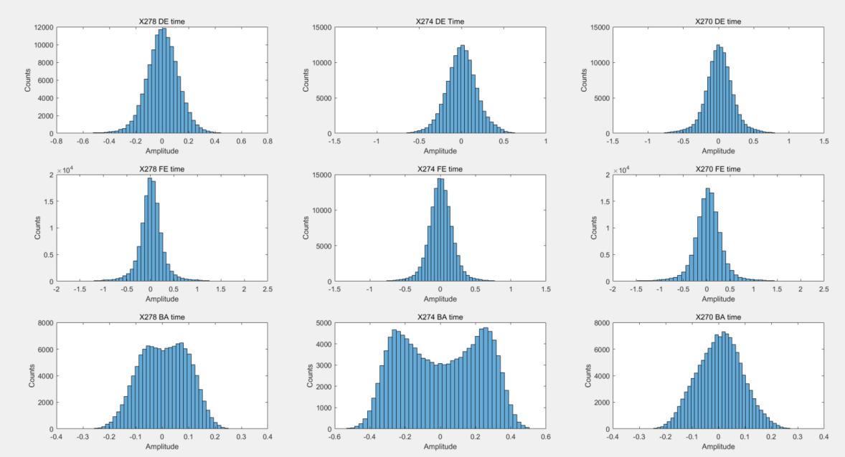

图2.4转速、故障位置不变 故障直径不同 分布图

1. 振动幅度

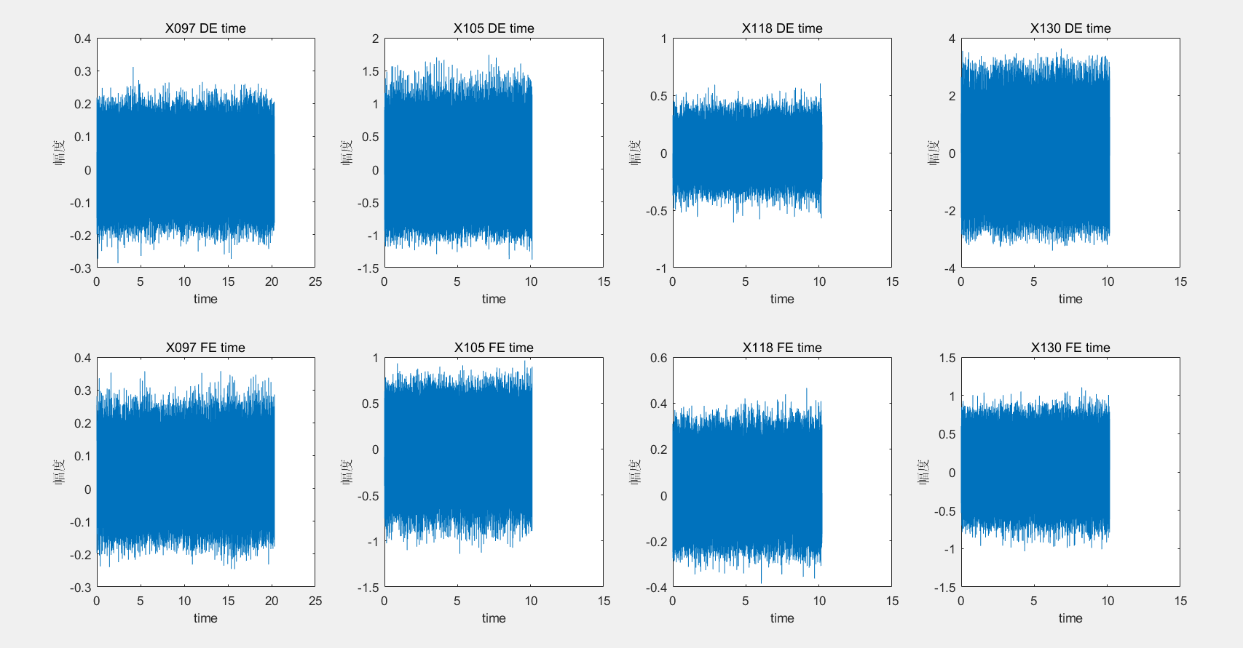

图3.1 不同故障位置的幅度差异

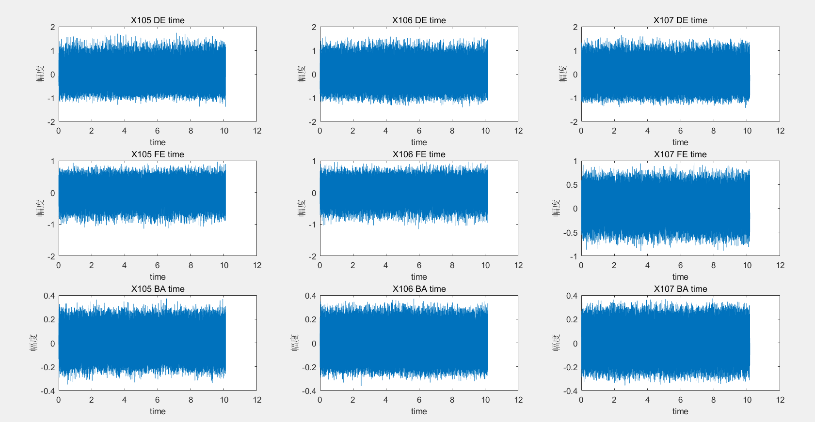

图3.2 不同转速的幅度差异

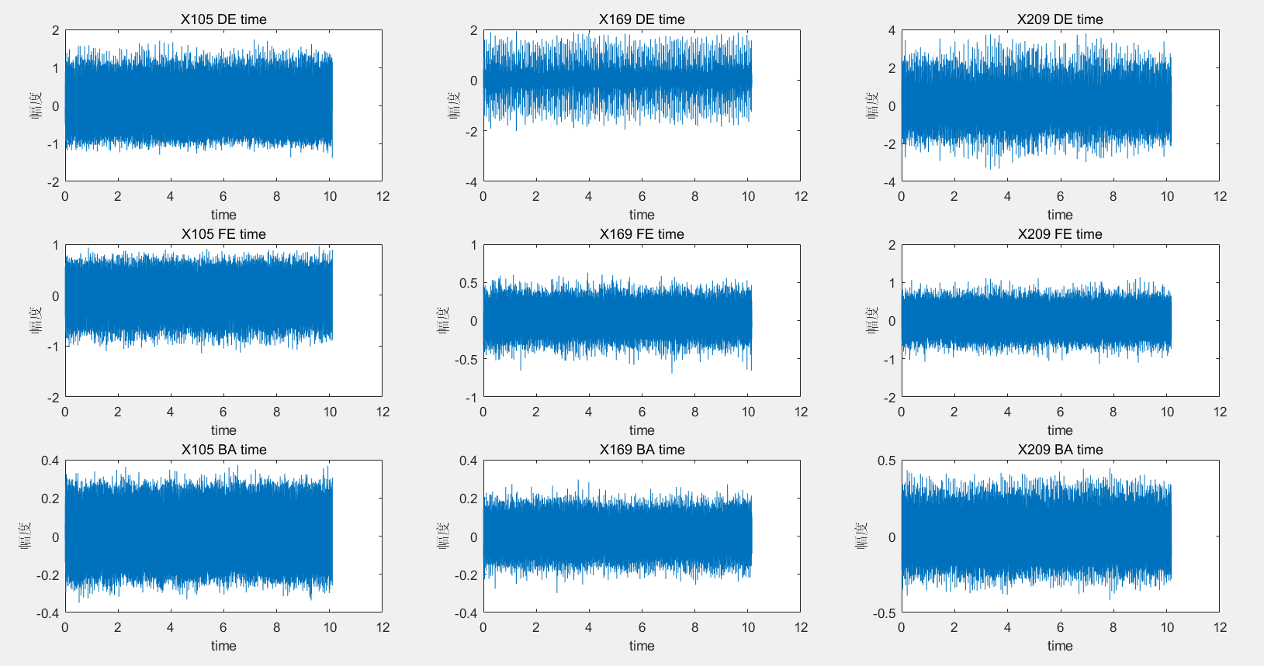

图3.3 不同直径的幅度差异

## 实验讨论

1. 当保证转速与故障直径都不变时，我们分析正常轴承与不同故障位置的故障轴承数据，我们发现相较于正常端的轴承，外圈故障发生时，其驱动端振动幅度会明显增大，而内圈故障与滚动端故障的幅度也有不同幅度的增加，并且都存在不同幅度的周期成分，外圈故障的周期成分幅度变化较大，在风扇端中出现故障的轴承信号幅度也有明显增加。并且外圈故障与内圈故障在风扇段的周期成分会有一定程度的增加。在分布函数上，虽然整体态势符合正态分布，但能明显的发现故障轴承的幅度分布会更加集中在0处附近，其中外圈故障最为明显。并且分布函数相对于正常轴承有发生一定的偏移。
2. 保证转数与故障位置不变时，改变转速，发现其周期成分随着转数的增加有一定的增加，幅值与分布函数基本保持。
3. 当改变故障直径大小时，我们发现其驱动端信号分布会发生偏移，并且幅度会相对于正常的增加。在分析自相关函数时，发现驱动端其周期成分幅值差异会随着直径的增大而变大。而在直径大小为0.3556时其信号振动幅度最大。而在风扇端时，直径为0.3556的振动幅度最小。
4. 当风扇端故障发生时，由于其周期成分存在并且周期成分幅值会有一定程度的增强，当对基座信号进行分布函数分析时，其不在呈现正态分布，而是存在二端高中间低的分布。并且其幅值的最大与最小值的差异也会发生改变。
5. 风扇端故障时其周期信号相较于正常时，其在驱动端与风扇端的信号都有明显的周期信号加入。
6. 区别于驱动端发生故障时的基座信号，风扇端基座的自相关函数具有更规则的特性，并且能够发现随着故障直径的增加其基座端的自相关函数会逐渐失去周期成分的幅度差异，趋向于更加饱满的图像。

附录

close all

clc

clear

load 'G:\matlab_file\凯斯西储大学数据\12k Drive End Bearing Fault Data\170.mat'

%相同转速、相同直径、不同位置 0.007 1797

load 'G:\matlab_file\凯斯西储大学数据\Normal Baseline Data\97.mat'

load 'G:\matlab_file\凯斯西储大学数据\12k Drive End Bearing Fault Data\105.mat'

load 'G:\matlab_file\凯斯西储大学数据\12k Drive End Bearing Fault Data\118.mat'

load 'G:\matlab_file\凯斯西储大学数据\12k Drive End Bearing Fault Data\130.mat'

data_97_DE=X097_DE_time;

fs=12000;

t1=0:1/fs:length(data_97_DE)/fs-1/fs;

data_105_DE=X105_DE_time;

t2=0:1/fs:length(data_105_DE)/fs-1/fs;

data_118_DE=X118_DE_time;

t3=0:1/fs:length(data_118_DE)/fs-1/fs;

data_130_DE=X130_DE_time;

t4=0:1/fs:length(data_130_DE)/fs-1/fs;

data_97_FE=X097_FE_time;

t5=0:1/fs:length(data_97_FE)/fs-1/fs;

data_105_FE=X105_FE_time;

t6=0:1/fs:length(data_105_FE)/fs-1/fs;

data_118_FE=X118_FE_time;

t7=0:1/fs:length(data_118_FE)/fs-1/fs;

data_130_FE=X130_FE_time;

t8=0:1/fs:length(data_130_FE)/fs-1/fs;

figure

%自相关函数

subplot(2,4,1)

plot_DE_xcorr(X097_DE_time,'X097 DE time',fs)

subplot(2,4,2)

plot_DE_xcorr(X105_DE_time,'X105 DE Time',fs)

subplot(2,4,3)

plot_DE_xcorr(X118_DE_time,'X118 DE time',fs)

subplot(2,4,4)

plot_DE_xcorr(X130_DE_time,'X130 DE time',fs)

subplot(2,4,5)

plot_FE_xcorr(X097_FE_time,'X097 FE time',fs)

subplot(2,4,6)

plot_FE_xcorr(X105_FE_time,'X105 FE time',fs)

subplot(2,4,7)

plot_FE_xcorr(X118_FE_time,'X118 FE time',fs)

subplot(2,4,8)

plot_FE_xcorr(X130_FE_time,'X130 FE time',fs)

figure

%自相关函数

subplot(2,4,1)

plot_DE_xcorr(X097_DE_time,'X097 DE time',fs)

subplot(2,4,2)

plot_DE_xcorr(X105_DE_time,'X105 DE Time',fs)

subplot(2,4,3)

plot_DE_xcorr(X118_DE_time,'X118 DE time',fs)

subplot(2,4,4)

plot_DE_xcorr(X130_DE_time,'X130 DE time',fs)

subplot(2,4,5)

plot_FE_xcorr(X097_FE_time,'X097 FE time',fs)

subplot(2,4,6)

plot_FE_xcorr(X105_FE_time,'X105 FE time',fs)

subplot(2,4,7)

plot_FE_xcorr(X118_FE_time,'X118 FE time',fs)

subplot(2,4,8)

plot_FE_xcorr(X130_FE_time,'X130 FE time',fs)

figure

%振动分布图

subplot(2,4,1)

plot(t1,X097_DE_time)

xlabel('time')

ylabel('幅度')

title('X097 DE time')

subplot(2,4,2)

plot(t2,X105_DE_time)

xlabel('time')

ylabel('幅度')

title('X105 DE time')

subplot(2,4,3)

plot(t3,X118_DE_time)

xlabel('time')

ylabel('幅度')

title('X118 DE time')

subplot(2,4,4)

plot(t4,X130_DE_time)

xlabel('time')

ylabel('幅度')

title('X130 DE time')

subplot(2,4,5)

plot(t5,X097_FE_time)

xlabel('time')

ylabel('幅度')

title('X097 FE time')

subplot(2,4,6)

plot(t6,X105_FE_time)

xlabel('time')

ylabel('幅度')

title('X105 FE time')

subplot(2,4,7)

plot(t7,X118_FE_time)

xlabel('time')

ylabel('幅度')

title('X118 FE time')

subplot(2,4,8)

plot(t8,X130_FE_time)

xlabel('time')

ylabel('幅度')

title('X130 FE time')

%不同转数、相同直径

clear

load 'G:\matlab_file\凯斯西储大学数据\12k Drive End Bearing Fault Data\105.mat'

load 'G:\matlab_file\凯斯西储大学数据\12k Drive End Bearing Fault Data\106.mat'

load 'G:\matlab_file\凯斯西储大学数据\12k Drive End Bearing Fault Data\107.mat'

data_105_DE=X105_DE_time;

fs=12000;

data_106_DE=X106_DE_time;

data_107_DE=X107_DE_time;

data_105_FE=X105_FE_time;

data_106_FE=X106_FE_time;

data_107_FE=X107_FE_time;

data_105_BA=X105_BA_time;

data_106_BA=X106_BA_time;

data_107_BA=X107_BA_time;

t1=0:1/fs:length(X105_DE_time)/fs-1/fs;

t2=0:1/fs:length(X106_DE_time)/fs-1/fs;

t3=0:1/fs:length(X107_DE_time)/fs-1/fs;

t4=0:1/fs:length(X105_FE_time)/fs-1/fs;

t5=0:1/fs:length(X106_FE_time)/fs-1/fs;

t6=0:1/fs:length(X107_FE_time)/fs-1/fs;

t7=0:1/fs:length(X105_BA_time)/fs-1/fs;

t8=0:1/fs:length(X106_BA_time)/fs-1/fs;

t9=0:1/fs:length(X107_BA_time)/fs-1/fs;

figure

%自相关函数

figure

subplot(3,3,1)

plot_DE_xcorr(X105_DE_time,'X105 DE time',fs)

subplot(3,3,2)

plot_DE_xcorr(X106_DE_time,'X106 DE Time',fs)

subplot(3,3,3)

plot_DE_xcorr(X107_DE_time,'X107 DE time',fs)

subplot(3,3,4)

plot_FE_xcorr(X105_FE_time,'X105 FE time',fs)

subplot(3,3,5)

plot_FE_xcorr(X106_FE_time,'X106 FE time',fs)

subplot(3,3,6)

plot_FE_xcorr(X107_FE_time,'X107 FE time',fs)

subplot(3,3,7)

plot_BA_xcorr(X105_BA_time,'X105 BA time',fs)

subplot(3,3,8)

plot_BA_xcorr(X106_BA_time,'X106 BA time',fs)

subplot(3,3,9)

plot_BA_xcorr(X107_BA_time,'X107 BA time',fs)

%分布图

figure

subplot(3,3,1)

plot_histogram(X105_DE_time,'X105 DE time',fs)

subplot(3,3,2)

plot_histogram(X106_DE_time,'X106 DE Time',fs)

subplot(3,3,3)

plot_histogram(X107_DE_time,'X107 DE time',fs)

subplot(3,3,4)

plot_histogram(X105_FE_time,'X105 FE time',fs)

subplot(3,3,5)

plot_histogram(X106_FE_time,'X106 FE time',fs)

subplot(3,3,6)

plot_histogram(X107_FE_time,'X107 FE time',fs)

subplot(3,3,7)

plot_histogram(X105_BA_time,'X105 BA time',fs)

subplot(3,3,8)

plot_histogram(X106_BA_time,'X106 BA time',fs)

subplot(3,3,9)

plot_histogram(X107_BA_time,'X107 BA time',fs)

figure

%振动分布图

subplot(3,3,1)

plot(t1,X105_DE_time)

xlabel('time')

ylabel('幅度')

title('X105 DE time')

subplot(3,3,2)

plot(t2,X106_DE_time)

xlabel('time')

ylabel('幅度')

title('X106 DE time')

subplot(3,3,3)

plot(t3,X107_DE_time)

xlabel('time')

ylabel('幅度')

title('X107 DE time')

subplot(3,3,4)

plot(t4,X105_FE_time)

xlabel('time')

ylabel('幅度')

title('X105 FE time')

subplot(3,3,5)

plot(t5,X106_FE_time)

xlabel('time')

ylabel('幅度')

title('X106 FE time')

subplot(3,3,6)

plot(t6,X107_FE_time)

xlabel('time')

ylabel('幅度')

title('X107 FE time')

subplot(3,3,7)

plot(t7,X105_BA_time)

xlabel('time')

ylabel('幅度')

title('X105 BA time')

subplot(3,3,8)

plot(t8,X106_BA_time)

xlabel('time')

ylabel('幅度')

title('X106 BA time')

subplot(3,3,9)

plot(t9,X107_BA_time)

xlabel('time')

ylabel('幅度')

title('X107 BA time')

%相同转数 相同位置 不同直径

clear

load 'G:\matlab_file\凯斯西储大学数据\12k Drive End Bearing Fault Data\105.mat'

load 'G:\matlab_file\凯斯西储大学数据\12k Drive End Bearing Fault Data\169.mat'

load 'G:\matlab_file\凯斯西储大学数据\12k Drive End Bearing Fault Data\209.mat'

data_105_DE=X105_DE_time;

fs=12000;

data_169_DE=X169_DE_time;

data_209_DE=X209_DE_time;

data_105_FE=X105_FE_time;

data_169_FE=X169_FE_time;

data_209_FE=X209_FE_time;

data_105_BA=X105_BA_time;

data_169_BA=X169_BA_time;

data_209_BA=X209_BA_time;

t1=0:1/fs:length(X105_DE_time)/fs-1/fs;

t2=0:1/fs:length(X169_DE_time)/fs-1/fs;

t3=0:1/fs:length(X209_DE_time)/fs-1/fs;

t4=0:1/fs:length(X105_FE_time)/fs-1/fs;

t5=0:1/fs:length(X169_FE_time)/fs-1/fs;

t6=0:1/fs:length(X209_FE_time)/fs-1/fs;

t7=0:1/fs:length(X105_BA_time)/fs-1/fs;

t8=0:1/fs:length(X169_BA_time)/fs-1/fs;

t9=0:1/fs:length(X209_BA_time)/fs-1/fs;

figure

subplot(3,3,1)

plot_DE_xcorr(X105_DE_time,'X105 DE time',fs)

subplot(3,3,2)

plot_DE_xcorr(X169_DE_time,'X169 DE Time',fs)

subplot(3,3,3)

plot_DE_xcorr(X209_DE_time,'X209 DE time',fs)

subplot(3,3,4)

plot_FE_xcorr(X105_FE_time,'X105 FE time',fs)

subplot(3,3,5)

plot_FE_xcorr(X169_FE_time,'X169 FE time',fs)

subplot(3,3,6)

plot_FE_xcorr(X209_FE_time,'X209 FE time',fs)

subplot(3,3,7)

plot_BA_xcorr(X105_BA_time,'X105 BA time',fs)

subplot(3,3,8)

plot_BA_xcorr(X169_BA_time,'X169 BA time',fs)

subplot(3,3,9)

plot_BA_xcorr(X209_BA_time,'X209 BA time',fs)

%绘制分布图

figure

subplot(3,3,1)

plot_histogram(X105_DE_time,'X105 DE time',fs)

subplot(3,3,2)

plot_histogram(X169_DE_time,'X169 DE Time',fs)

subplot(3,3,3)

plot_histogram(X209_DE_time,'X209 DE time',fs)

subplot(3,3,4)

plot_histogram(X105_FE_time,'X105 FE time',fs)

subplot(3,3,5)

plot_histogram(X169_FE_time,'X169 FE time',fs)

subplot(3,3,6)

plot_histogram(X209_FE_time,'X209 FE time',fs)

subplot(3,3,7)

plot_histogram(X105_BA_time,'X105 BA time',fs)

subplot(3,3,8)

plot_histogram(X169_BA_time,'X169 BA time',fs)

subplot(3,3,9)

plot_histogram(X209_BA_time,'X209 BA time',fs)

figure

%振动分布图

subplot(3,3,1)

plot(t1,X105_DE_time)

xlabel('time')

ylabel('幅度')

title('X105 DE time')

subplot(3,3,2)

plot(t2,X169_DE_time)

xlabel('time')

ylabel('幅度')

title('X169 DE time')

subplot(3,3,3)

plot(t3,X209_DE_time)

xlabel('time')

ylabel('幅度')

title('X209 DE time')

subplot(3,3,4)

plot(t4,X105_FE_time)

xlabel('time')

ylabel('幅度')

title('X105 FE time')

subplot(3,3,5)

plot(t5,X169_FE_time)

xlabel('time')

ylabel('幅度')

title('X169 FE time')

subplot(3,3,6)

plot(t6,X209_FE_time)

xlabel('time')

ylabel('幅度')

title('X209 FE time')

subplot(3,3,7)

plot(t7,X105_BA_time)

xlabel('time')

ylabel('幅度')

title('X105 BA time')

subplot(3,3,8)

plot(t8,X169_BA_time)

xlabel('time')

ylabel('幅度')

title('X169 BA time')

subplot(3,3,9)

plot(t9,X209_BA_time)

xlabel('time')

ylabel('幅度')

title('X209 BA time')

%风扇端

clear

load 'G:\matlab_file\凯斯西储大学数据\12k Fan End Bearing Fault Data\278.mat'

load 'G:\matlab_file\凯斯西储大学数据\12k Fan End Bearing Fault Data\282.mat'

load 'G:\matlab_file\凯斯西储大学数据\12k Fan End Bearing Fault Data\294.mat'

data_278_DE=X278_DE_time;

fs=12000;

data_282_DE=X282_DE_time;

data_294_DE=X294_DE_time;

data_278_FE=X278_FE_time;

data_282_FE=X282_FE_time;

data_294_FE=X294_FE_time;

data_278_BA=X278_BA_time;

data_282_BA=X282_BA_time;

data_294_BA=X294_BA_time;

%自相关函数

figure

subplot(3,3,1)

plot_DE_xcorr(X278_DE_time,'X278 DE time',fs)

subplot(3,3,2)

plot_DE_xcorr(X282_DE_time,'X282 DE Time',fs)

subplot(3,3,3)

plot_DE_xcorr(X294_DE_time,'X294 DE time',fs)

subplot(3,3,4)

plot_FE_xcorr(X278_FE_time,'X278 FE time',fs)

subplot(3,3,5)

plot_FE_xcorr(X282_FE_time,'X282 FE time',fs)

subplot(3,3,6)

plot_FE_xcorr(X294_FE_time,'X294 FE time',fs)

subplot(3,3,7)

plot_BA_xcorr(X278_BA_time,'X278 BA time',fs)

subplot(3,3,8)

plot_BA_xcorr(X282_BA_time,'X282 BA time',fs)

subplot(3,3,9)

plot_BA_xcorr(X294_BA_time,'X294 BA time',fs)

%分布图

figure

subplot(3,3,1)

plot_histogram(X278_DE_time,'X278 DE time',fs)

subplot(3,3,2)

plot_histogram(X282_DE_time,'X282 DE Time',fs)

subplot(3,3,3)

plot_histogram(X294_DE_time,'X294 DE time',fs)

subplot(3,3,4)

plot_histogram(X278_FE_time,'X278 FE time',fs)

subplot(3,3,5)

plot_histogram(X282_FE_time,'X282 FE time',fs)

subplot(3,3,6)

plot_histogram(X294_FE_time,'X294 FE time',fs)

subplot(3,3,7)

plot_histogram(X278_BA_time,'X278 BA time',fs)

subplot(3,3,8)

plot_histogram(X282_BA_time,'X282 BA time',fs)

subplot(3,3,9)

plot_histogram(X294_BA_time,'X294 BA time',fs)

function plot_BA_xcorr(BA_data,BA_name,fs)

%t=0:1/fs:length(DE_data)/fs-1/fs;

M=length(BA_data);

R = xcorr(BA_data, 'unbiased');

plot((-M+1:M-1)/fs, R);

xlabel('time/s')

ylabel('幅值')

title(BA_name)

end

function plot_DE_xcorr(DE_data,DE_name,fs)

%t=0:1/fs:length(DE_data)/fs-1/fs;

M=length(DE_data);

R = xcorr(DE_data, 'unbiased');

plot((-M+1:M-1)/fs, R);

xlabel('time/s')

ylabel('幅值')

title(DE_name)

end

function plot_FE_xcorr(FE_data,FE_name,fs)

%t=0:1/fs:length(DE_data)/fs-1/fs;

M=length(FE_data);

R = xcorr(FE_data, 'unbiased');

plot((-M+1:M-1)/fs, R);

xlabel('time/s')

ylabel('幅值')

title(FE_name)

end

function plot_histogram(data,dataname,fs)

histogram(data, 50);

xlabel('Amplitude');

ylabel('Counts');

title(dataname);

end